Frei: Quellen der Freiheit
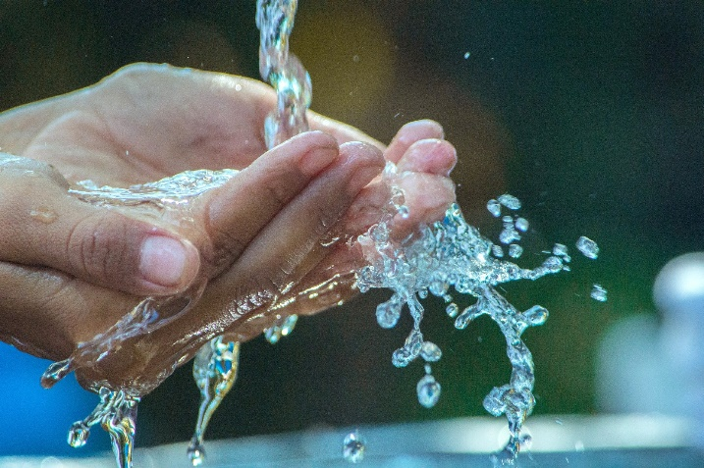
Schriftwort: Joh 4,19
Jesus antwortet ihr (der samaritischen Frau): „Wenn du wüsstest, worin die Gabe Gottes besteht und wer es ist, der zu dir sagt: Gib mir zu trinken!, dann hättest du ihn gebeten, und er hätte dir lebendiges Wasser gegeben.

Lebendiges Wasser

Herr,
du bietest uns lebendiges Wasser an.

Lebendiges Wasser,
was ist das?
Das, was leben will in mir,
in uns?

Das, was sprudelt aus unseren Tiefen,
übersprudelt und uns mitreißt?
Ihr braucht kein Schöpfgefäß,
ihr braucht euch nur mir,
eurer Mitte,
Gott,
Zuwenden.

Lass es regnen, Herr,
einen sanften Regen
und lass es sprudeln, Herr,
glucksende, fröhliche,
aufspritzend glitzernde Tropfen,
die alles benetzen.

Herr,
schenke mir lebendiges Wasser!

(Roswitha Feige)

